Sertifikasi Halal Pada Produk Pangan
(Studi Pada Lembaga Pengkajian Pangan Obat-obatan dan Kosmetika Majelis Ulama Indonesia Lampung)

(Skripsi)

Oleh
ISMAIL AMANATULLOH

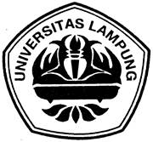

FAKULTAS HUKUM
UNIVERSITAS LAMPUNG
BANDAR LAMPUNG
2010

